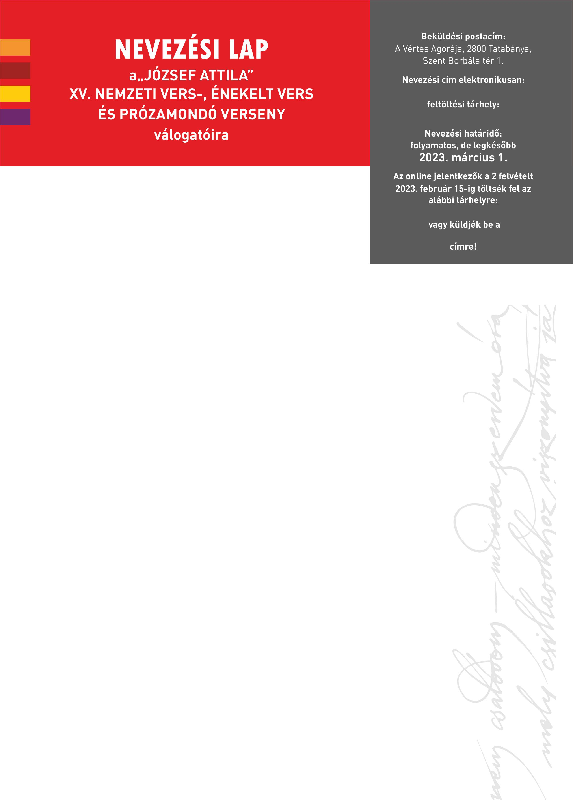

[József Attila verseny 2023](https://avertesagoraja-my.sharepoint.com/:f:/g/personal/kovacs_agota_avertesagoraja_hu/EkB0L3ONXs5Nk_AbrbChEb8BYJyk6oKmuFjiVP_kAlTAeg?e=6tWnlf)

**A verseny kiírásának megfelelően választott hat mű: Két József Attila mű:**

1. vers / énekelt vers / próza*

2. vers / énekelt vers / próza*

3. Egy vers / énekelt vers / próza* az egyetemes magyar irodalomból:   
*(A kategórián belül a versmondók figyelmébe ajánljuk a kortárs – ma élő – magyar írókat, költőket.)*

4. Egy vers Petőfi Sándor költészetéből:

5. Egy vers / énekelt vers / próza* a világirodalomból - műfordítás:

6. Egy vers/énekelt vers/próza* az Új Forrás folyóiratból: <https://epa.oszk.hu/html/vgi/kardexlap.phtml?id=16>

A nevező országos vers- és prózamondó versenyeken elért korábbi eredményei:

A verseny(ek) megnevezése: Előadott mű(vek)

Egyéb megjegyzés, kérés az elődöntők időpontjával, helyszínével kapcsolatosan (Budapest vagy Tatabánya)**:

Kelt.: A nevező aláírása:

**\*A megfelelőt kérjük aláhúzni!**

**\*\*Az elődöntők időpontjáról és helyszínéről (offline lebonyolítás Budapest vagy Tatabánya) a nevezési lapok beérkezése után küldünk értesítést.**

[kovacs.agota@avertesagoraja.hu](mailto:kovacs.agota@avertesagoraja.hu)

[József Attila verseny 2023](https://avertesagoraja-my.sharepoint.com/:f:/g/personal/kovacs_agota_avertesagoraja_hu/EkB0L3ONXs5Nk_AbrbChEb8BYJyk6oKmuFjiVP_kAlTAeg?e=6tWnlf)

[kovacs.agota@avertesagoraja.hu](mailto:kovacs.agota@avertesagoraja.hu)

Név: Életkor:

Foglalkozás:

Munkahely/iskola:

Lakcím:

Telefon, mobil: e-mail elérhetőség:

Felkészítő neve:

elérhetősége**:**